
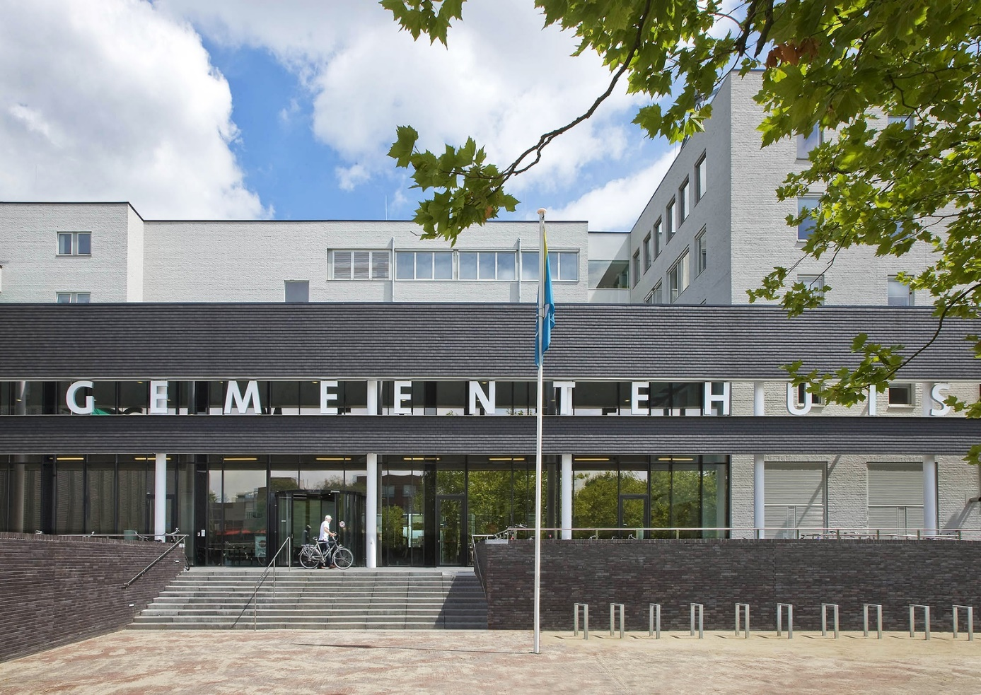
AO/IC
Interne controle plan

Januari -2026

Datum:
Oss – april 2026,

Inhoud

1. Inleiding..............................................................................................2
2. Interne controle in Oss anno 2026 .........................................................2
2.1. Ontwikkeling interne controlefunctie ………............................................. 2
2.2. Gegevensgerichte versus procesgerichte controle .................................. 2
2.3. Toekomstige ontwikkelingen .............................................................. 3
3. Te controleren processen 2026............................................................... 4
3.1. Belangrijke processen ....................................................................... 4
3.2. Planning uitvoering en rapportage interne controle ................................ 7

1. Inleiding

Voor u ligt het Intern Controle Plan 2026 van de gemeente Oss. Het college van Burgemeester & Wethouders (hierna: B&W) is verplicht (cf. art. 212/213/213a van de Gemeentewet) zorg te dragen voor de interne toetsing van de getrouwheid van de informatieverstrekking en de rechtmatigheid van beheershandelingen.

Het interne controleplan geeft inzicht in de onderwerpen van interne controle over het boekjaar 2026 en de bijbehorende planning. Op basis van een risicoanalyse wordt jaarlijks bepaald welke processen of thema’s aan bod komen. Ook kunnen door het college en directie onderwerpen aangedragen worden die tijdens de interne controle worden meegenomen. Het interne controleplan 2026 wordt afgestemd met de accountant om de controles van de organisatie en accountant zo efficiënt mogelijk op elkaar te laten aansluiten.

De Interne Controle heeft als uiteindelijk doel om de kwaliteit van de bedrijfsvoering in alle opzichten te verbeteren. Via de interne controle komen we tot een gefundeerde oordeelsvorming omtrent de juistheid, volledigheid, tijdigheid, het bestaan en de rechtmatigheid van de verantwoorde gegevens in de (financiële) administratie. De uitkomsten van de interne controle geven dus mede een beeld in hoeverre de organisatie ’in control’ is.

2. Interne controle in Oss anno 2026

2.1. Ontwikkeling interne controlefunctie
De interne controlefunctie in Oss is de afgelopen jaren verder geprofessionaliseerd. De interne controle ondersteunt het college van B&W bij het afleggen van verantwoording over de rechtmatigheid en bij het continu verbeteren van de bedrijfsvoering. De uitvoering van interne controle is ingebed in de planning- en controlcyclus, zodat bevindingen tijdig kunnen worden opgevolgd en waar nodig kunnen doorwerken in beleid, processen en beheersmaatregelen.

2.2. Gegevensgerichte versus procesgerichte controle
De theorie onderscheidt twee methoden om een controle uit te voeren:
- Procesgericht: de controle is gericht op het toetsen van het proces zelf. Is de opzet (inrichting) van een proces goed en wordt daadwerkelijk gewerkt zoals het proces is opgezet?
- Gegevensgericht: hierbij worden de resultaten en producten die uit een proces voortkomen getoetst en niet het procesverloop zelf.

Op basis van de theorie kan de organisatie kiezen tussen de uitvoering van beide soorten controles. Om een procesgerichte controle uit te kunnen voeren is het van belang dat beheersingsmaatregelen binnen een proces goed zijn vastgelegd en achteraf toetsbaar zijn. Dat vraagt om actuele procesbeschrijvingen én een inrichting van de (financiële) systemen waarmee aantoonbaar kan worden gemaakt dat het proces consequent is gevolgd. In Oss is de interne controle in de praktijk nog overwegend gegevensgericht. Niet alle relevante beheersingsmaatregelen zijn overal uniform en toetsbaar vastgelegd. Dit zegt niet dat processen niet beheerst worden, maar het beperkt de mogelijkheden om al volledig procesgericht te controleren en is minder efficiënt. Daarom blijft de organisatie werken aan het verder versterken van de vastlegging en de aantoonbaarheid van beheersmaatregelen.
De situatie in Oss is vergelijkbaar met nagenoeg alle andere gemeenten in Nederland: een (deels) procesgerichte controle vraagt om verdere standaardisatie, vastlegging en systeemondersteuning. Daarom is de interne controle momenteel primair gegevensgericht ingericht, aangevuld met procesmatige toetsing waar dit aantoonbaar mogelijk is. Een procesgerichte benadering kan op termijn efficiencyvoordelen opleveren; samen met proceseigenaren en in afstemming met de accountant wordt daarom gewerkt aan verdere doorontwikkeling.

2.3. Toekomstige ontwikkelingen
Ook de wereld om ons heen staat niet stil. Dit heeft gevolgen voor het voorliggende Intern Controle Plan 2026. Hieronder wordt een aantal ontwikkelingen genoemd die impact hebben op dit plan.

2.3.1 Interne ontwikkeling – verwerking leereffect en ervaringen tot en met 2025
Bij het opstellen van dit Intern Controle Plan is gebruik gemaakt van eerdere controle plannen en ervaringen die in de afgelopen jaren zijn opgedaan. Het Intern Controle Plan 2026 is op onderdelen bijgesteld dan wel aangescherpt, waarvan de belangrijkste zijn:
- Heroverweging van de risico’s, werkzaamheden en prioritering;
- Uitgebreidere vastlegging van de risicoanalyse en betere verantwoording van de belangrijkste baten en lasten binnen de gemeente Oss zodat duidelijker is waarom we interne controle verrichten op de benoemde processen;
- Verfijndere vastlegging van de feitelijke werkzaamheden per proces: wat doen we precies vanuit de interne controlefunctie aan de processen?
- Actualisatie van de te toetsen wet- en regelgeving.
- Verdere professionalisering interne controle: ter ondersteuning van de IC wordt gebruik gemaakt van digitale ondersteuning.

2.3.2 Interne ontwikkeling – doorontwikkeling financieel systeem
De gemeente Oss werkt met het financieel systeem Key2Financiën. De inrichting en het gebruik van het systeem worden periodiek geëvalueerd en waar nodig aangescherpt, mede op basis van bevindingen uit interne controle en accountantsbevindingen. Belangrijke aandachtspunten blijven onder andere een helder en aantoonbaar budgethouderschap, functiescheiding en het (waar passend) toepassen van het 4-ogenprincipe in de factuurverwerking. Deze onderwerpen worden betrokken in de interne controle en in het gesprek met proceseigenaren over structurele verbeteringen.

2.3.3 Externe ontwikkeling – rechtmatigheidsverantwoording
Sinds de invoering van de rechtmatigheidsverantwoording legt het college in de jaarstukken verantwoording af over eventuele geconstateerde onrechtmatigheden. De accountant verstrekt daarbij een oordeel over de getrouwheid van de jaarrekening en stelt vast dat de rechtmatigheidsverantwoording getrouw is opgenomen in de jaarstukken.
Om het college in staat te stellen deze verantwoording af te leggen is een gedegen interne controle nodig. Dit omvat onder meer:
controleverklaring, maar beperkt zich tot het getrouwheidsoordeel. Dit houdt in dat de accountant wel moet vaststellen dat de opgenomen rechtmatigheidsverantwoording getrouw is verantwoord in de jaarstukken. Om het college in staat te stellen deze verantwoording af te leggen is een gedegen interne controle nodig. Dit omvat:
- Normenkader: het normenkader wordt jaarlijks vastgesteld door de gemeenteraad.
- Risicoanalyse: in dit Intern Controle Plan 2026 treft u een interne risicoanalyse aan voor de baten, lasten en de balansposten. Wij verwijzen hiervoor naar hoofdstuk 3.2 waarin per proces de aard van het proces, belangrijkste risico’s en bijbehorende controlewerkzaamheden uiteengezet zijn.
- Toetsingskader: de risicoanalyse wordt vervolgens vertaald in het toetsingskader met behulp van checklists en controleplannen.
- Dossiervorming: de dossiervorming wordt op onderdelen verder verfijnd, maar voldoet aan de gestelde vereisten.
- Rapportage: er wordt periodiek gerapporteerd aan de directie en het college over de voortgang van de interne controle en (voorlopige) bevindingen omtrent rechtmatigheid. De eindrapportage met daarin een samenvatting van de uitkomsten van de controles ondersteunt het college bij het opnemen van de rechtmatigheidsverantwoording in de jaarstukken.

Met de inrichting van het controleplan en de periodieke bijstelling daarvan blijft de gemeente de ontwikkelingen in wet- en regelgeving en in de eigen organisatie volgen. Relevante wijzigingen die impact hebben op de rechtmatigheidsverantwoording of de interne beheersing worden tijdig vertaald naar het normenkader, de risicoanalyse en de controleaanpak en waar nodig besproken met directie, college en accountant.

3. Te controleren processen 2026

Bij het bepalen van het onderwerp/proces, de diepgang en omvang van een controle wegen een aantal aspecten mee, zoals:
- De invoering van nieuwe wet- en of regelgeving (normenkader).
- De introductie van een nieuw proces voor de gemeente of een procesherziening;
- De mate van risicobeheersing van het proces (analyse van de opzet, werking en naleving van het proces en de beheersmaatregelen) waarbij ook aandacht is voor fraudegevoeligheid en risico’s omtrent informatiebeveiliging;
- De financiële relevantie (de omvang van de geldstroom/uitgaven volgens de begroting) en het aantal posten / mutaties;
- De mate waarin er (on)zekerheden in de (proces ondersteunende) informatiesystemen zitten;
- De bevindingen uit eerdere controles en de daarop uitgevoerde corrigerende maatregelen;

3.1. Belangrijke processen
Wij analyseren op basis van de actuele begroting de financiële stromen (baten en lasten). In de interne controle worden in ieder geval de baten en lasten groter dan de verantwoordingsgrens opgenomen. Daarnaast kunnen processen worden toegevoegd met een verhoogd risico op misbruik en oneigenlijk gebruik (bijvoorbeeld bij contante geldstromen) of met verhoogde risico’s rond informatiebeveiliging en gegevensverwerking. Zie voor de uitgangspunten rond de verantwoordingsgrens de meest recente raadsbesluiten hierover. Dit zijn ook minimaal die processen die voor de accountant uiteindelijk relevant zijn. Per proces is beschreven in welke mate er binnen de gemeente Oss sprake is van risico’s en welke werkzaamheden worden verricht. Deze werkzaamheden zijn leidend in de samenstelling van de controleplanning. De interne controle wordt uitgevoerd door de interne controlemedewerkers in samenwerking met de afdelingen en – waar passend – met inzet van kwaliteitsmedewerkers in het sociaal domein. Waar nodig wordt afstemming gezocht met de accountant in het kader van efficiency, selecties en toetsingspunten.

Legenda “prioriteit” en “risicoclassificatie” uit de volgende tabel:
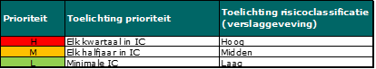

Hieronder worden de processen toegelicht per onderwerp daarbij is het volgende behandeld:
- Aard van de post: wat houdt deze post / dit proces in en welke zaken spelen er?
- Risicoanalyse.
- De wet en regelgeving is per proces opgenomen in het normenkader (separaat document).
- Interne controle: op welke aspecten is de interne controle gericht?
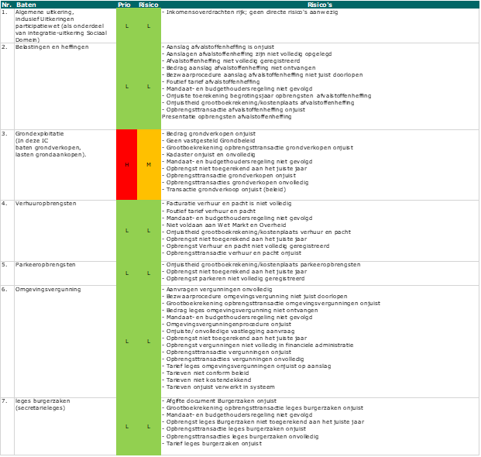

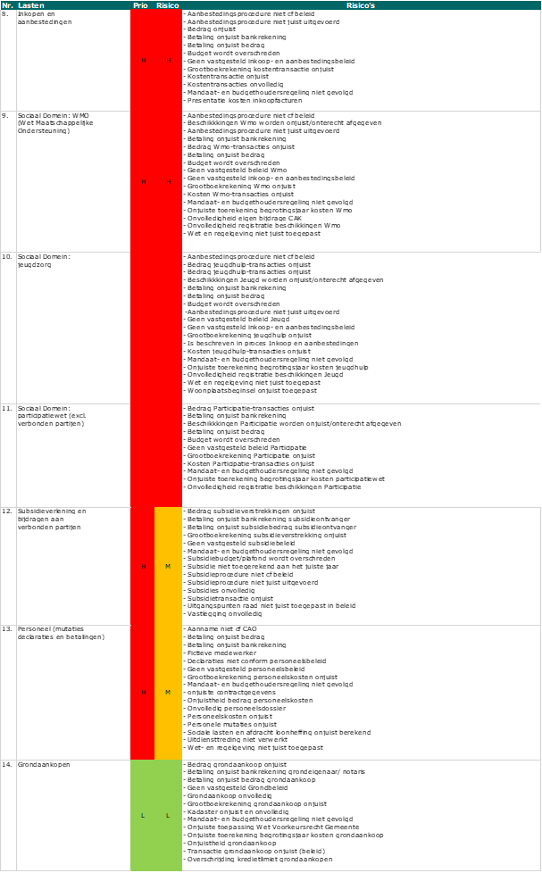

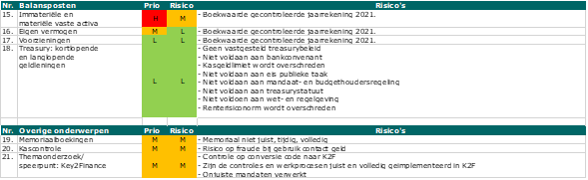

3.2. Planning uitvoering en rapportage interne controle

Op hoofdlijnen is de planning als volgt opgesteld:

